Práctica PHP NetBeans

Primero descargamos el apache, con el comando sudo apt install apache2 y después lo que vamos hacer es crear un fichero PHP y fijarnos en la ruta donde se va a guardar.
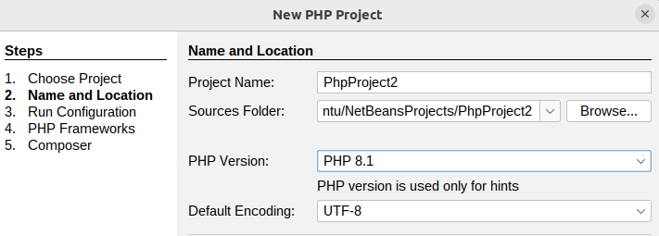
Ahora para que apache busque en el directorio de NetBeans, habrá que modificar el fichero apache2.conf que se encuentra en la siguiente ruta: /etc/apache2/apache2.conf y hay que cambiar el siguiente apartado.
Cambiamos este apartado del fichero
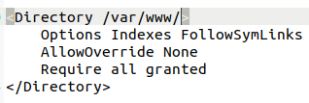
Y lo cambiamos a este otro
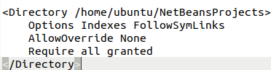

Ahora hay que cambiar la ruta que está por defecto en el fichero:
/etc/apache2/sites-available/000-default.conf y cambiarlo por lo siguiente:
Después, he cambiado Proyect por Project porque estaba mal:
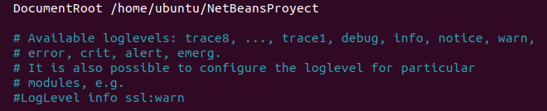

Y ahora daremos permisos a nuestro usuario.
Y por último instalaremos el php.
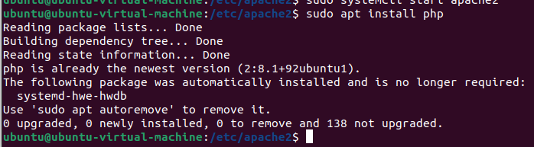
Ahora abriremos el servidor:

Y por último comprobaremos que nuestro servidor está perfectamente instalado.
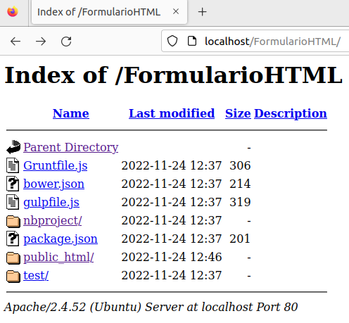
Y abrimos el directorio public_html/ y encontraremos nuestro formulario HTML.
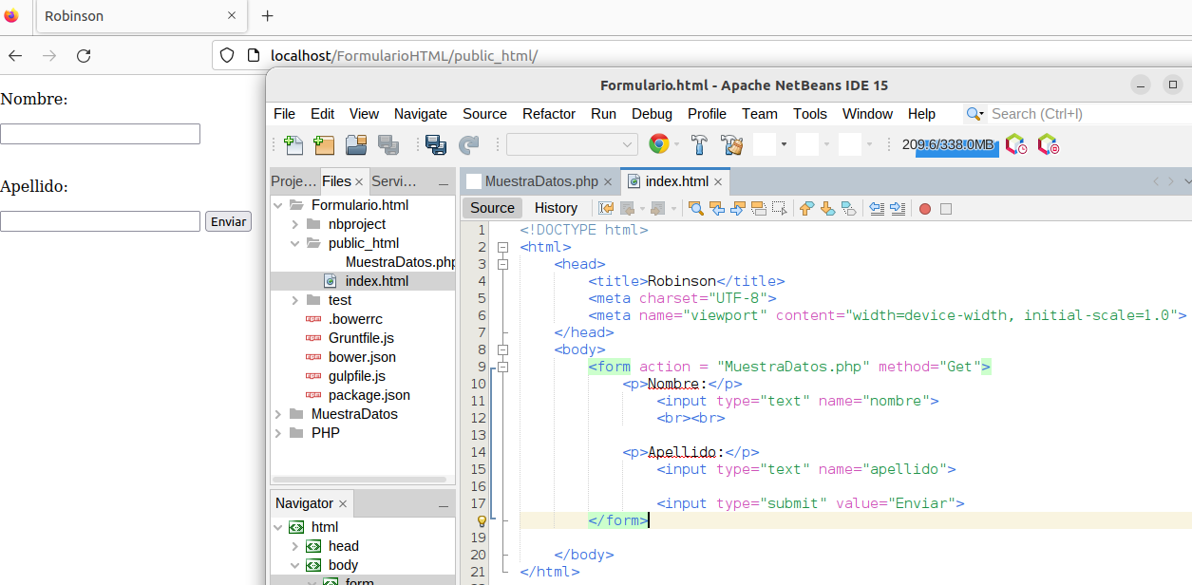

Y luego ponemos nuestro nombre y apellido y le damos a enviar y nos encontramos con nuestro PHP.
